家长您好:
为了帮助学生更好地学习语文和英语，现已开通“语音学习网络系统”，该系统是省政府提供的免费优质教育资源，不收取任何费用。请您于2019年12月完成注册，感谢您的配合。

注册方法:
1、输入网址
https://fh.yyxx.edu.cn (手机及平板移动端用户须在首页扫二维码下载APP，或在应用商场搜索“语音学习系统”下载APP )
2、点击：用户登录--语音学习系统用户入口
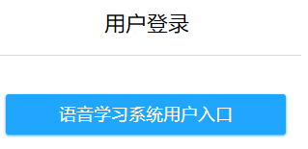
3、点击注册、填写个人信息。
4、完成注册，选择资源进行学习(一二年级语文、三到九年级英语)，根据所属年级开放适用资源。客服电话025-66825359。

